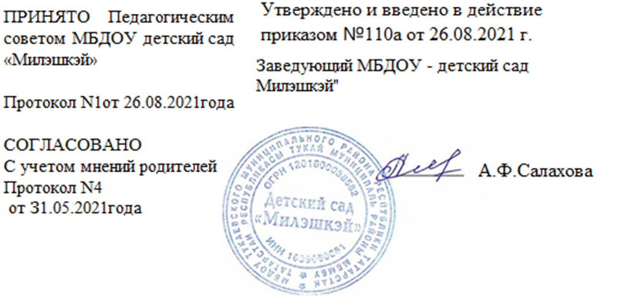

Годовой календарный учебный график на 2021-2022 учебный год

Содержание | Младшая гр. | Средняя гр. | Старшая | Подготовительная
Количество возрастных групп
Начало учебного года | 1 сентября | 1 сентября | 1 сентября | 1 сентября
График каникул | 01.01.2022-10.01.2022  31.05.2022-31.08.2022 | 01.01.2022-10.01.2022  31.05.2022-31.08.2022 | 01.01.2022-10.01.2022  31.05.2022-31.08.2022 | 01.01.2022-10.01.2022  31.05.2022-31.08.2022
Окончание учебного года | 31 мая | 31 мая | 31 мая | 31 мая
Продолжительность учебного года | 36 недель | 36 недель | 36 недель | 36 недель
I полугодие | 17 | 17 | 17 | 17
II полугодие | 19 | 19 | 19 | 19
Продолжительность учебной недели | 5 дней | 5 дней | 5 дней | 5 дней
Недельная образовательная нагрузка, занятий | 10 | 11 | 13 | 15
Регламентирование образовательного процесса  половина дня | 1 и 2 половина дня | 1 и 2 половина дня | 1 и 2 половина дня | 1 и 2 половина дня
Сроки проведения педагогической диагностики | 05.10.2021-09.10.2021  19.04.2022-23.04.2022 | 12.10.21-16.10.21  26.04.22-30.04.22 | 05.10.21-09.10.21  26.04.22 -30.04.22 | 12.10.21-16.10.21  19.04.22-23.04.21
Праздничные дни | 1 - 10 января — новогодние каникулы;  23 февраля — День защитника Отечества;  8 марта — Международный женский день;  1 мая —праздник весны и труда;  9 мая - день победы:  12 июня — День России;  30 августа — День суверенитета Республики Татарстан;  11 ноября — День народного единства;  - День Конституции Республики Татарстан,  31 июль - Курбан-байрам  30 август — День Республики Татарстан

